江苏农林职业技术学院2008/2009第一学期
《机械制图与CAD基础教程》期末试卷（B）卷答案

班级 学号 姓名 得分

- 填空：（每空1分，共27分）
1、完整的尺寸标注由 尺寸线 、 尺寸界线 、尺寸线终端和 尺寸数字 组成。
2、图样中，机件的可见轮廓线用 粗实线 画出，不可见轮廓线用 虚线 画出，尺寸线和尺寸界限用 细实线 画出，对称中心线和轴线用 点画线 画出。
3、尺寸标注符号R20，Φ40中R表示 半径 ，Φ表示 直径 。
4、工程常用的投影法分为两类 中心投影法 和 平行投影法 ，其中正投影法属于 平行投影法 投影法。
5、根据三面投影能判断两点位置的上下、前后、左右关系，其中从正面投影可判断 上下 和 左右 关系、水平投影反映 前后 和 左右 关系、侧面投影反映 前后 和 上下 关系。
6、三视图的投影规律为：主视图、俯视图 长对正 ，主视图、左视图 高平齐 ，俯视图、左视图 宽相等 。
7、当平面平行于圆柱轴线截切时，截交线的形状是 矩形 ，当平面垂直于圆柱轴线截切时，截交线的形状是 圆 ，当平面倾斜于圆柱轴线截切时，截交线的形状是 椭圆 。
8、螺纹的直径有大径、小径和中径之分，而代表螺纹规格尺寸的公称直径，一般指的是螺纹的 大径 的基本尺寸。
9、按剖切范围分，剖视图可分为 全剖视图 、 半剖视图
和 局部剖视图 三类。
10、外螺纹的规定画法是：大径用 粗实线 线画，小径用 细实线 线画。

二、选择题（单项或双向）：（每空3分，共21分）
1．已知立体的主、俯视图，参照立体图，正确的左视图是。（ A ）
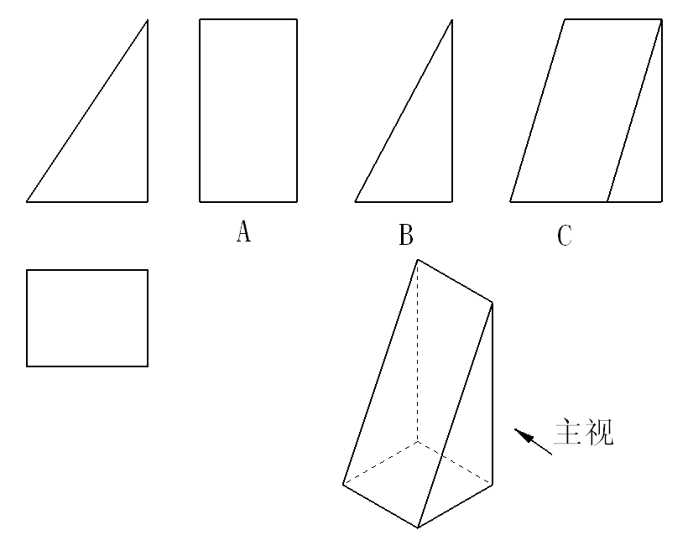
2据下列视图选择正确的左视图。（ A ）
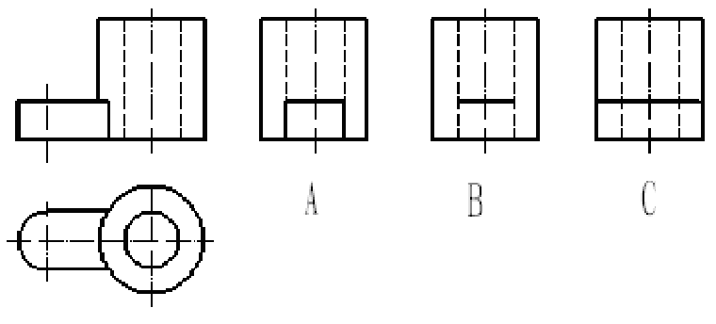
3．点A在圆柱表面上，正确的两组视图是。（ B、D ）
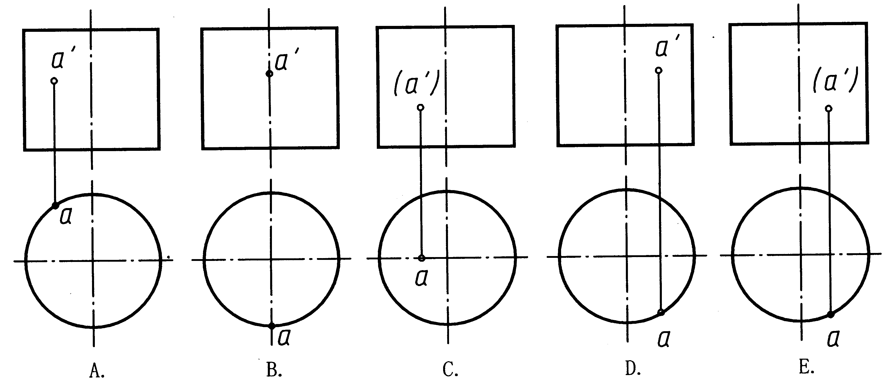

4在下列五组视图中，正确的两组视图是。（ A、D ）
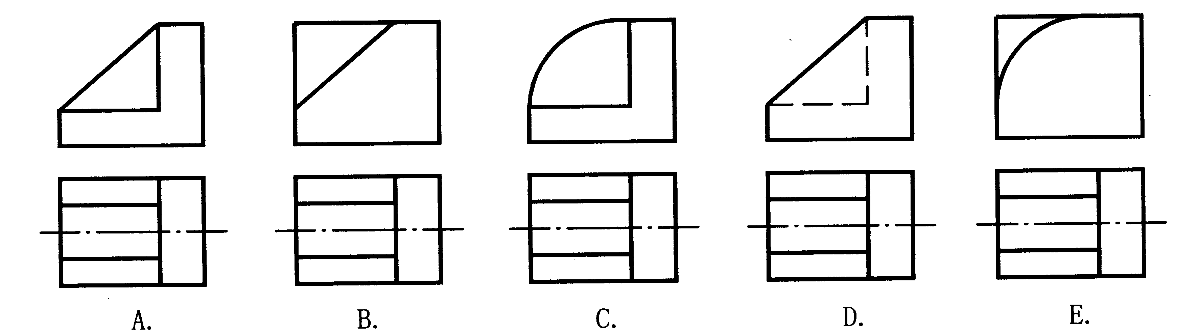
5、已知带有圆孔的球体的四组投影，正确的一组是。（ C ）
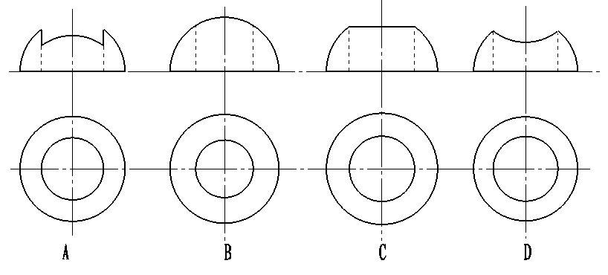
6、根据俯视图，选择正确的作全剖的主视图。（ A ）
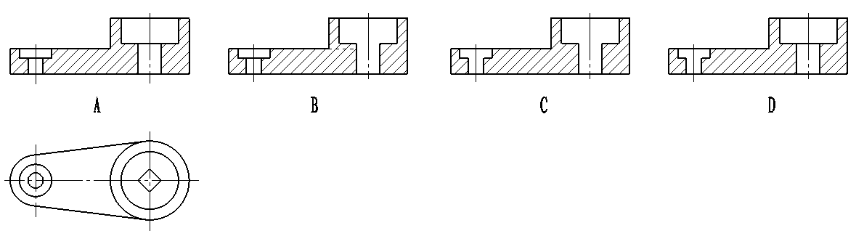7、根据主、俯视图，判断主视图的剖视图哪个是正确的。（ C ）
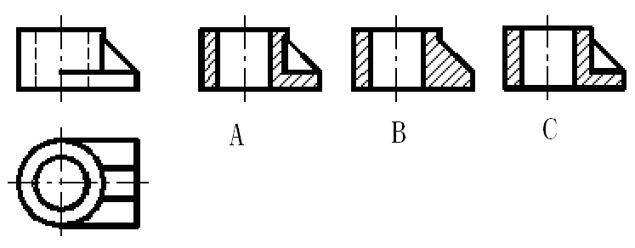
三、回答问题：（每题5分，共10分）
1、配合有哪几种？举例说明其中一种。
答：间隙配合、过渡配合、过盈配合。例如：轴和轴瓦的配合就是间隙配合（例子只要符合就行）

2、剖视图与断面图有哪些区别？
答：断面图只画出机件的断面形状，而剖视图除了画出断面形状外，还要画出机件剖切断面之后的所有可见部分的投影。（语言描述正确就行）

四、作平面四边形ABCD的投影。(10分)

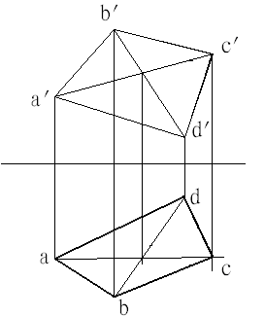

五、根据轴侧图，补画三视图中所缺的线条（每小题6分，共12分）
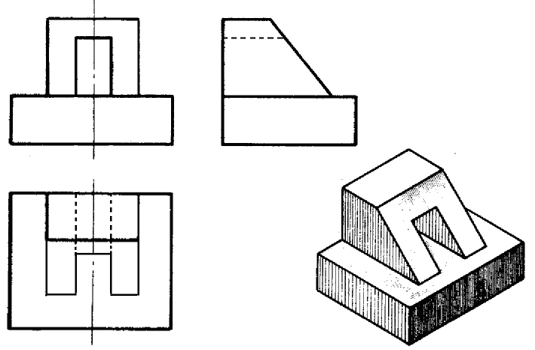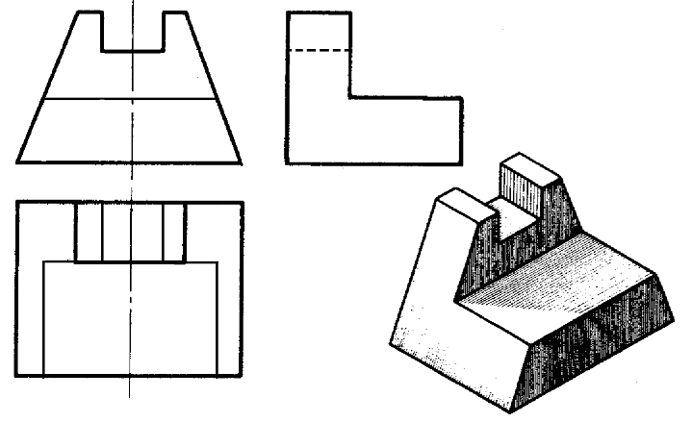
六、轴测图作图题。(10分)
根据给定的主视图和俯视图，画全立体的正等轴测图。
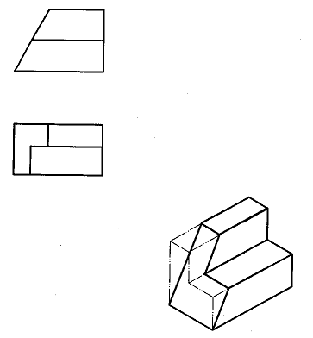
七、根据下面的圆柱与圆柱相贯体，取5个点画出相贯线。（10分）
